Министерство образования Республики Беларусь

Учреждение образования

«Брестский государственный технический университет»

Кафедра ИИТ

**Лабораторная работа №9**

По дисциплине: «Языки Программирования»

**Тема:** «Основные понятия и определения. Этапы проектирования БД»

Выполнил:

Студент 2 курса

Группы ПО-7(2)

Мозоль И.П.

Проверил:

Бойко Д.О.

Брест 2021

### Цель работы:

1. Изучить теоретический материал
2. Выбрать предметную область (согласовать с преподавателем)
3. Выполнить этап концептуального проектирования
4. Выполнить этап логического проектирования
5. Оформить отчет

**Ход работы:**

Согласованная с преподавателем предметная область – « Студенты университета»

**Схема базы данных:**

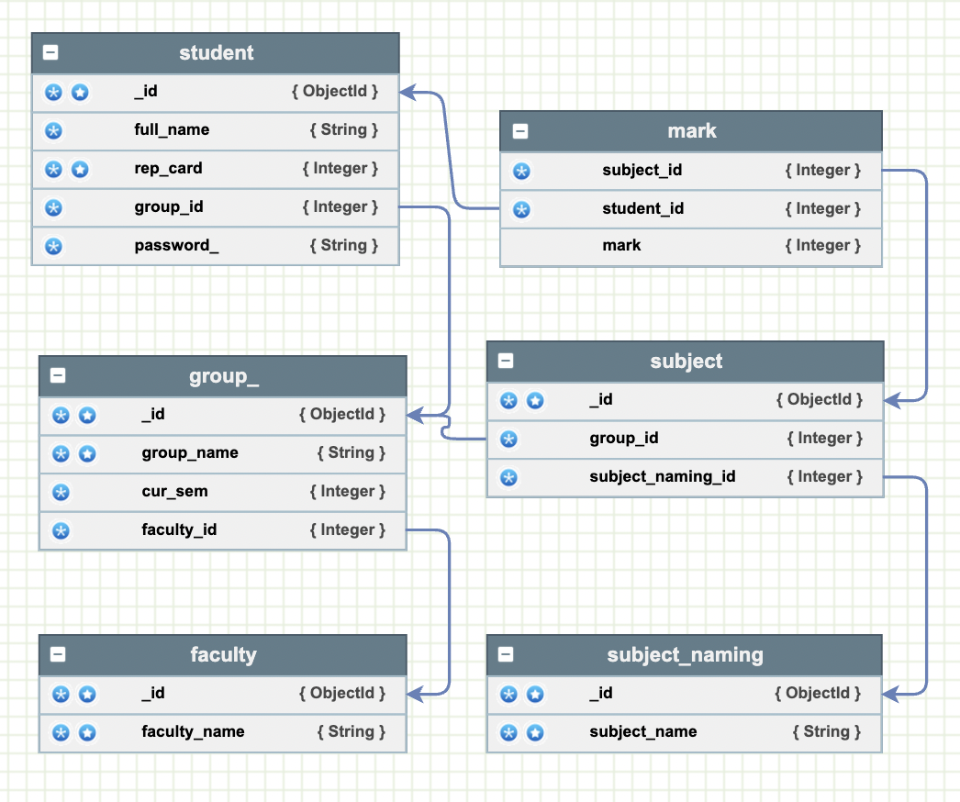

### Вывод:

В ходе выполнения данной лабораторной работы я изучил основные понятия и определения БД, а также спроектировал собственную БД.